Иван ШИХАТОВ

ЗАБЫТЫЕ ПОГОСТЫ

ИЛИ

ГОРОД НА КОСТЯХ ПРЕДКОВ

(Исторический очерк)
Омским кладбищам не повезло с историей. Капитальный труд по архивным источникам готовил профессор А. Д. Колесников. Но он имел неосторожность пригласить себе в помощники отставного охранника Ф. К. Надя. Получив бесценные документы, новоиспечённый "краевед" больше на глаза профессору не показывался. Не зная истории города и канонов православной церкви (выражаясь старым стилем он был "инородец" и "иноверец"), Надь стал публиковать в газетах, вещать на радио и телевидении... фальсифицированную историю старых городских кладбищ. Он ввёл в оборот нелепое утверждение, что "первым кладбищем города было иноверческое". Вслед за Надем эту грубую ошибку (или подлог?) повторили Бородянский, Пугачёва, Лебедева, Вибе и другие. Ошибка "краеведа" в том, что он путал понятия "иноверие" с "инославием". Разница между ними великая, ибо в отличие от "православия", "инославие" - это все остальные христианские течения, а "иноверие" же - это все нехристианские вероисповедания (ислам, иудаизм, буддизм). Но "иноверцев" в крепости не было. При освоении Степи велась государственная политика строительства магометанских мечетей. Такова и была в Омске - административном центре, построена русскими инженерами в... 1829 году! Первыми "иноверцами" в городе стали бухарцы и киргизы (сибирские татары и казахи). Вторыми же - евреи, которые появились в составе... солдат гарнизона в середине 19 века. Это были "аракчеевские крестники" из кантонистов. Отслужив срок, многие из них осели в Омске, став мещанами, а некоторые основали целые купеческие династии (Айзин, Красных, Колпаков, Мариупольский, Яцкин). Их потомки (Айзины, Мариупольские и Яцкины) приняли православие. В 1870-х годах в городе стали селиться и ссыльные евреи из западных губерний империи (контрабанда, воровство, мошенничество, шулерство, сводничество, содержание притонов). С организацией еврейской общины открыли сначала молельный дом (1874 год), а затем и синагогу (1903). Другая "стратегическая" ошибка "следопыта" - до 1737 года всем инославным церквям не разрешалось иметь свои кладбища. Первыми "инославцами" в крепости были лютеране - немцы и шведы. А хоронили их на православном кладбище на отведённом участке. Так что первым кладбищем Омской крепости было православное, находившееся прямо в остроге. По обычаю того времени кладбище было при церкви (приходское кладбище), носило оно храмовое название - Сергиевское (но бытовали и обиходные названия: Бутырское, Казачье и пр). Первое крепостное кладбище располагалось на месте современного пересечения улицы Лермонтова и пр. Маркса, части театральной площади, Ильинской горки и Дворцового сада (сквер Борцов революции). Свидетельство тому многочисленные находки захоронений при земляных работах на этой территории. На этом православном кладбище были похоронены лютеране Иван Шпрингер (1771) и Григорий Глазенап (1819).

План Омской крепости

в 1730-х годах
1. Острог Омской крепости.
2. Сергиевская церковь с первым православным кладбищем. Кладбище находилось на территории современного Дворцового сада (сквер «Борцов Революции»), части улиц Лермонтова и Маркса.
3. Луговская слобода – первое жилое поселение крепости.
4. Курганная слобода с Ильинской церковью и кладбищем при ней.
5. Омская слобода (Сад напротив гостиницы «Октябрь»).
6. Губина слобода – первое поселение вне крепости (пл. Бударина и Сенная улица).
7. Песчаная площадь – место высадки отряда И. Бухгольца в 1716 году.
8. Крепостные ворота и дорога на Чернолучье.

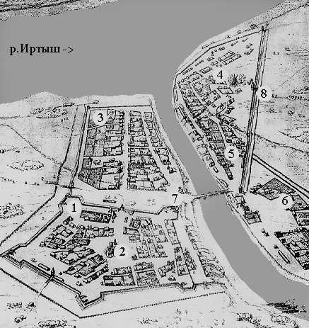Крепость росла. И на правом берегу Оми появились Курганная, Омская и Губина слобода. В Курганной поставили деревянную церковь во имя Пророка Илии, а при ней появилось и второе крепостное кладбище (часть современного Выставочного сквера рядом с музеем Достоевского).
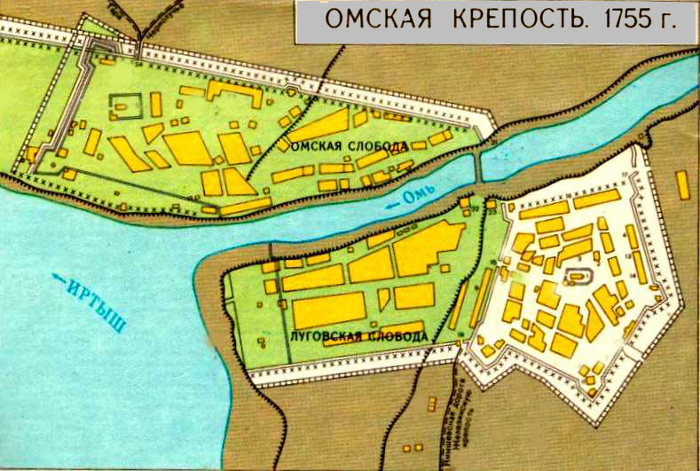

При Сергиевской церкви на левом берегу Оми было первое православное кладбище. На плане оно в центре острога. При Ильинской церкви на правом берегу Оми находилось своё приходское кладбище, территория храма и кладбища была огорожена. Уже в 1769 году на этом месте был устроен гарнизонный плац. А в 1916 году здесь были произведены посадки деревьев, оборудован сад офицерского собрания с музыкальной раковиной и танцевальной верандой. В настоящее время здесь находится выставочный сквер «Флора».

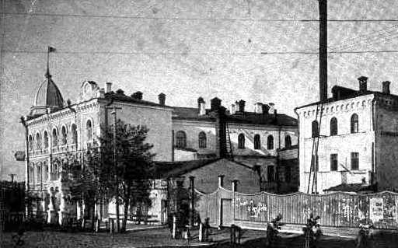
Баня В. Коробейникова на улице Пушкина № 17.
Построена в 1910 году на месте упразднённого Слободского кладбища.

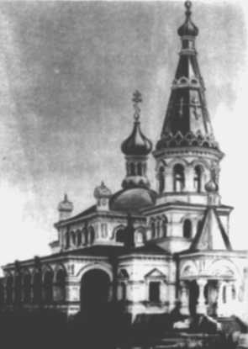Третьим стало новое Сергиевско-Ильинское (Слободское) кладбище, заложенное севернее крепости над берегом Оми (в современных границах: ул. Пушкина, Лермонтова, Учебная).

Михайловская церковь. Построена в 1909 году на месте упразднённого Слободского кладбища. Снесена при сооружении памятника Д. Карбышеву (арх. М. Шухман).

Новая омская крепость в Курганной слободе, вызвала и приток не только воинов, но и поселенцев, и строителей. В центре крепости возвели первое кирпичное здание будущего города (1773) - Соборно-Воскресенскую церковь. Приходское Воскресенское (Кадышевское) кладбище нашло себе приют в берёзовой рощице. Вскоре этот погост оказался между Кадышевским и Бутырским жилыми форштадтами, а посему уже в конце 18 века для приходского кладбища отвели новое место северо-восточнее крепостной площади, за пригородом Выползки. В 1891-1910 годах на месте старого упразднённого Кадышевского кладбища, губернаторша Елена Санникова в 1897 году создала Детский (Санниковский) сад, известный старшему поколению омичей, как сад им. В. Куйбышева. В 1953 году на месте сада заложили к/т им. В . Маяковского.

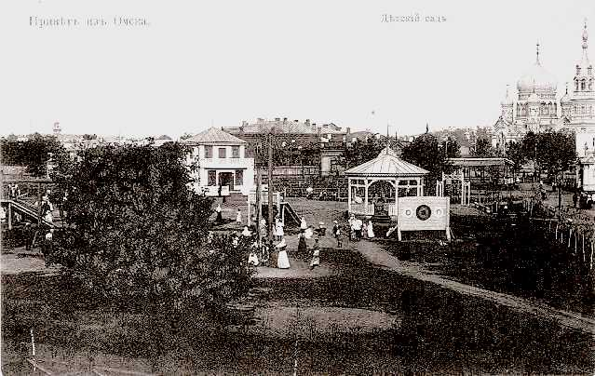
Детский Санниковский сад на месте упразднённого Кадышевского кладбища.
С 1935 года – сад им. В. Куйбышева.
На этом месте построен и открыт 6 ноября 1956 года к.т. Маяковский.

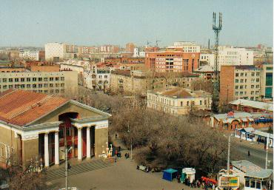Центральная площадь и кинотеатр им. Маяковского.

Фото 1998 года.
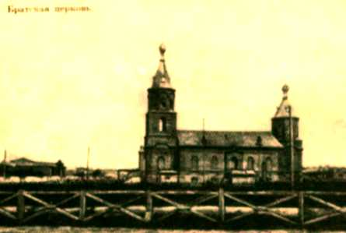

Братская церковь. Построена в 1908 году на упразднённом Бутырском кладбище. Недалеко от храма были могилы генералов К. Клодта, М. Булатова, Г. Глазенапа и П. Амосова. Снесена. Территория завода им. Козицкого.

Вместе с новым православным Ново-Воскресенским (Бутырским) кладбищем было и первое лютеранское (Немецкое) кладбище прихода Св. Екатерины (территория завода им. Козицкого и Центрального рынка). На православном Бутырском кладбище похоронен Михаил Леонтьевич Булатов (1825) - герой Отечественной войны 1812 года, георгиевский кавалер и начальник Омской области.

Портрет из Военной галереи Эрмитажа.

На этом же кладбище в 1851 году похоронен Павел Петрович Аносов - великий русский металлург. А на лютеранском - Карл Фёдорович Клодт - генерал-майор, начальник штаба Сибирского корпуса, Герой Отечественной войны 1812 года, Георгиевский кавалер, отец четырёх генералов и гения русской культуры - знаменитого скульптора Петра Клодта.

Генерал Карл Фёдорович Клодт барон фон Юргенсбург. Похоронен в 1822 году на Бутырском лютеранском кладбище.
Портрет из Военной галереи Эрмитажа.

Со старого Сергиевского кладбища на Бутырское перенесли прах Григория Ивановича Глазенапа – легендарного генерала Кавказских войн (умер в 1819 году). Георгиевский кавалер, создатель Отдельного сибирского корпуса, Казачьего училища (Омского кадетского корпуса) и симфонического оркестра.
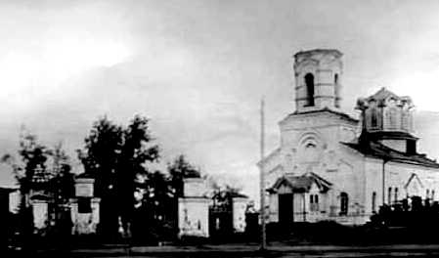Это кладбище закрыли в конце прошлого века.

Руины церкви Павла Комельского на Шепелёвском кладбище по улице 5-й Армии. Построена в 1902 году.
Кладбище и храм снесены в 1950-х годах.

Новое Воздвиженское (Шепелёвское) кладбище открыли за Тюремной (5-й Армии) улицей, и оно было самым большим в старом Омске, а снесли его в 1949-52 годах. Ещё подростком я был очевидцем этого вандализма. Экскаватор вырывал гробы из могил и стряхивал их в кучу. Из истлевших домовин высыпались черепа и пожелтевшие кости. Пионеры ходил по полю с мешками и собирали... кости! И сдавали их в пункты вторсырья. Горы черепов громоздились по полю - их в утиль не принимали... Но зато великовозрастные балбесы с удовольствием играли черепами в... футбол! Старое Сергиевско-Ильинское кладбище тоже оказалось в жилом Новослободском форштадте.
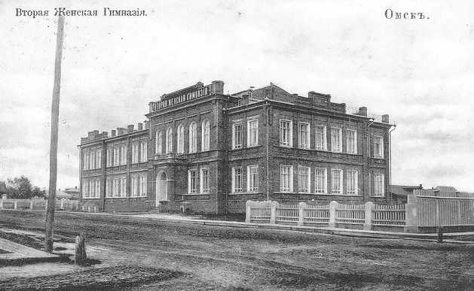

Вторая женская гимназия на Почтовой улице №38. В советское время школа № 37. Здание построено в начале ХХ века на упразднённом Ильинском (Слободском) кладбище (Арх. А. Крячков).

Ильинскому (Слободскому) кладбищу отвели участок за улицей Старокладбищенской (Учебной), но и эта территория была быстро "освоена". В 1840 году освятили новый храм - Никольскую войсковую церковь в станице Омской (Казачий форштадт). Попечители этого прихода обратились в Городскую управу с просьбой о выделении земельного участка под приходское Никольское (Казачье) кладбище. В 1841 году это кладбище приняло своих первых небожителей. Закрыли главное городское кладбище в 1941 году. Здесь похоронены многие выдающиеся личности нашей истории. Генералы: Волков, Русинов, Старков, Панков, Шайтанов, Катанаев; писатель и общественный деятель Новосёлов, учёный Седельников, архитектор Хворинов.

Генерал Г. Катанаев – начальник Хозяйственного управления Сибирского Казачьего войска (заместитель наказного атамана войска). Выдающийся историк края, один из создателей Географического общества и Краеведческого музея.
Похоронен в 1921 году на Казачьем кладбище.

Военный госпиталь Сибирского корпуса основан был генералом Капцевичем ещё в 1819 году. При лазарете устроилась Скорбященская церковь и приходское кладбище на территории... госпиталя. Здесь хоронили умерших в лазарете солдат, и немногочисленных прихожан прилежащий окрестности. Последние захоронения были сделаны в 20-х годах нашего столетия. Следы его исчезли под хозяйственными постройками...

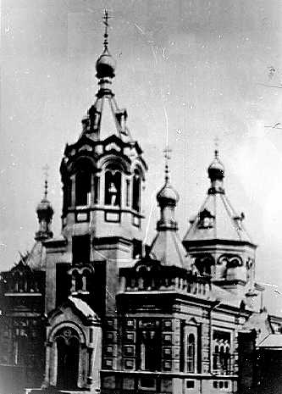
Церковь Всех скорбящих радости. Построена в 1906 году на территории Омского военного окружного госпиталя. При храме было приходское кладбище (Арх. А. фон Гоген).

Это кладбища только исторического центра города, а за всю историю их набирается целый сонм. Так, психиатрическая больница (1-я Северная, здание школы № 6) имела своё кладбище. Потом на его территории построили клуб и стадион "Металлист". Но хоронили не только на кладбищах. Были и единичные захоронения у стен и в подземельях храмов. Такой чести удостаивались именитые горожане, военные и священники.
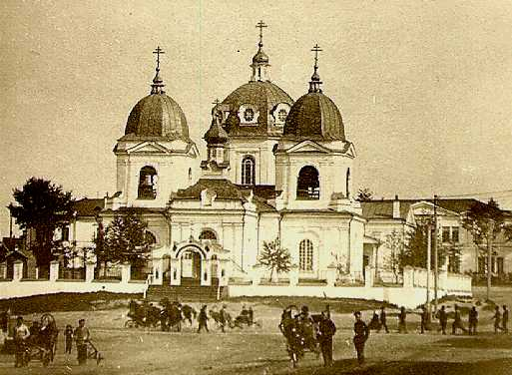

Пророк-Ильинская церковь (1778-1935). Престольный храм града Омска – последний приют генерал-поручика Николая Огарёва.

Так, в подземелье Ильинской церкви, в Никольском приделе, в 1789 году был захоронен Николай Огарёв, начальник Сибирской инспекции, на средства которого и был возведён храм, а в 1914 году рядом с приделом Покрова Богородицы похоронена легендарная омская купчиха Наталья Васильевна Кузьмина, одна из первостроительниц Любинского проспекта…

Наталья Васильевна Кузьмина.

Богородицкий придел возведён семьёй Кузьминых, но в 1935 году, при сносе Ильинской церкви, мраморный склеп и белый гроб Кузьминой были вскрыты в присутствии дочери Александры Кузьминой (Иовлевой) и Евстолии Разумовской. Прах Натальи Васильевны был перезахоронен на Казачьем кладбище.

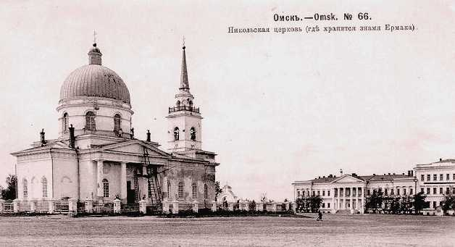
Никольская Казачья войсковая церковь.
Строилась в станице Омской в 1833-1843 годах.
К ней в 1841 году было приписано Никольское (Казачье) кладбище

Захоронения казачьих генералов были у Войскового казачьего собора (у восточной алтарной стены) и горожан у Соборно-Воскресенской церкви. Но в 1935 году все могилы были разорены. У алтаря Казачьей церкви поставили общественный туалет. К слову, некоторые наши "храмописатели" до сих пор путают понятия "войсковой" и "воинский". Казачий Никольский собор (с 1916 года) относился к ведомству гражданских церквей, поскольку казаки числились служивым, но не военным сословием, входили в Сибирское войско, отсюда и "Войсковой". Соборно-Воскресенскую церковь в 1903 году приписали к ведомству военных церквей армии и флота в статусе "Военного собора".
В центре города оказались и захоронения Гражданской войны. Во дворе Кадетского корпуса были общие могилы большевиков казнённых контрразведкой Колчака, а за Казачьем кладбищем массовые захоронения белых, расстрелянных красными. В 1919 году в Дворцовом саду в братской могиле были похоронены 120 подпольщиков, "ликвидированных" белыми при отступлении из Омска. В 1967 году сюда же с других кладбищ и единичных захоронений были перенесены останки красных комиссаров и мадьяр, погибших в Гражданскую войну. Так сквер Борцов революции, по воле случая, оказался в центре города на месте первого омского кладбища.

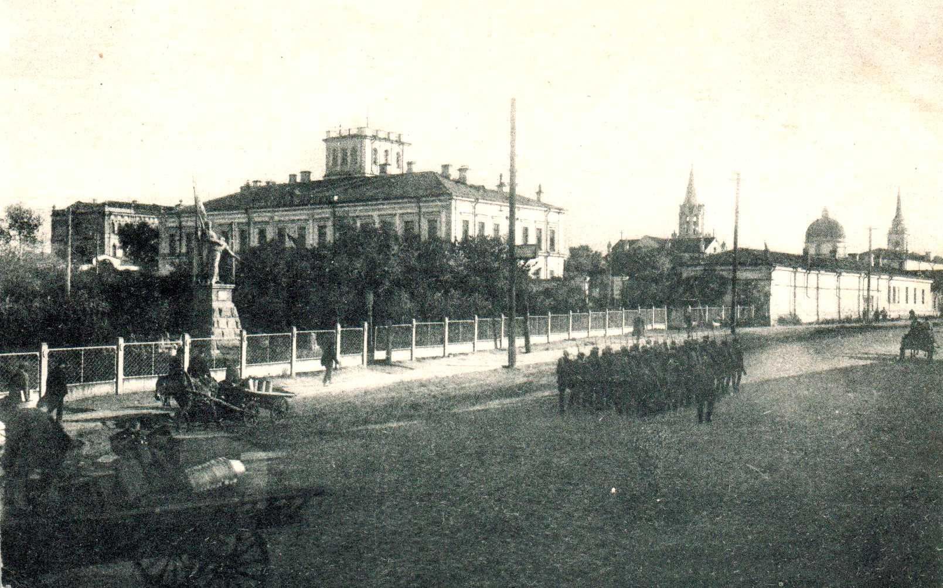
Краевой музей с Дворцовым садом. Памятник Парижской Коммуне («Борцам революции», автор Виноградов) и братская могила на месте первого крепостного кладбища.

Фото 1927 года

Глядя на план расположения городских кладбищ, с удивлением обнаруживаешь, что город-то построен на... костях наших предков. Но поразительное дело: на упразднённых кладбищах никогда не строили жилых домов! Только общественные здания, как гимназия (старая школа № 37), гарнизонный плац и Сад офицеров в крепости или же общественный сад (детский Санниковский сад). Но и в наше время это правило бдит санитарная служба. На месте - Казачьего стоит поликлиника и детская больница № 8, на Бутырках - завод и базар, а старое Ильинское приютило баню Коробейникова, погребальную контору, Сбербанк и новое здание таможни. На Казанском (Старое южное) - хозяйственные постройки хлебозавода. Боялись люди теней предков. Боялись и чтили. Но не всегда. Были и есть иные деяния. Всё же нарушен древний запрет. Хотя часть территории Шепелёвского кладбища отошла Агрегатному заводу (еще в 60-х годах на его территории красовались гранитные и мраморные памятники!), на другой его части всё же возведены в 1950-х годах жилые дома...
На кладбищенские темы я не писал, хотя и накоплено достаточно архивных источников. Однако взяться за перо вынудила невежественная фальсификация: "первым омским кладбищем было иноверческое". Как видите, не было.

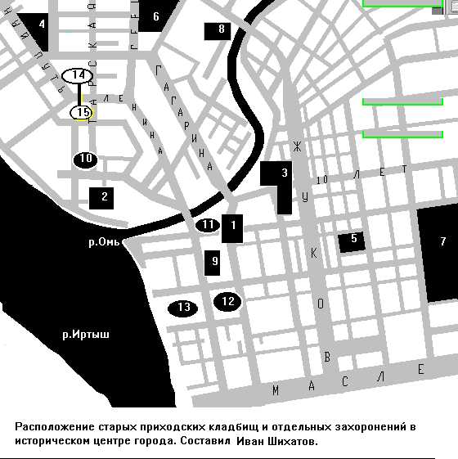На плане расположения православных кладбищ Омска:
1. Сергиевское кладбище Омской крепости - первый погост, 18 век.
2. Ильинское,18 век.
3. Сергиевско-Ильинское (Слободское), 18-19 век.
4. Воскресенское (Кадышевское), 18 век.
5. Ново-Ильинское (Новослободское), 19 век.
6. Ново-Воскресенское (Бутырское) с первым лютеранским кладбищем, 1821год.
7. Никольское (Казачье), 1841-1951.
8. Скорбященское (Госпитальное), 19-20 век.
9. Братская могила Борцов революции, 1919, 1967.
10. Соборно-Воскресенская церковь с единичными захоронениями, 18-20 век.
11.Пророко-Ильинская церковь с единичными захоронениями, 18-20 век.
12. Никольский Войсковой казачий собор с единичными захоронениями казачьих генералов 19-20 век.
13. Общие могилы расстрелянных на плацу Кадетского корпуса, 1919 год.
14. Успенский кафедральный собор. Захоронений не обнаружено.
15. Архиерейское подворье с подземным ходом в собор. По слухам в этом переходе расстреливали в 1930-х годах.

